2-Mavzu: PyQt5 paketi va QtDesigner dasturi yordamida GUI dasturlarini yaratish.
4-mashg‘ulot. PyQt5 kutubxonasidan foydalanib turli qiyinchilikdagi masalalarning dasturlarini tuzish.
O‘quv savollari:
1. Turli vidgetlardan foydalanib oddiy arifmetik dasturlar tuzish;
2. Turli vidgetlardan foydalanib ro‘yxatlarga doir dasturlar tuzish.

1. Turli vidgetlardan foydalanib oddiy arifmetik dasturlar tuzish;

1-misol: Ikki sonni qo‘shish
Foydalanuvchi ikkita son kiritadi: A va B. “Hisobla” tugmasi bosilganda, dastur A + B ni hisoblaydi va natijani ekranda chiqaradi.
Kirish: ikkita haqiqiy son (vergul yoki nuqta bilan yozilishi mumkin, masalan 12,5 yoki 12.5).
Chiqish: bitta haqiqiy son — A + B.
Kutilgan ish jarayoni:
- Foydalanuvchi A maydoniga son kiritadi.
- B maydoniga son kiritadi.
- “Hisobla” tugmasini bosadi.
- Natija “Natija: …” yozuvida ko‘rinadi.
- Xato kiritilsa, “Natija: xato kiritish!” deb ogohlantiriladi.
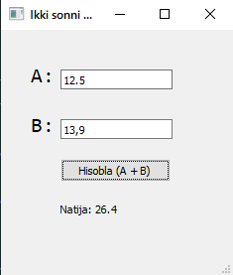

Yechim

A) Qt Designer (adder.ui)
Formaga joylashtiring va objectName larini shunday bering:
- QLabel — text: A:
- QLineEdit — objectName: lineA
- QLabel — text: B:
- QLineEdit — objectName: lineB
- QPushButton — objectName: btnCalc, text: Hisobla
- QLabel — objectName: lblResult, text: Natija: –
Tartiblash: Vertical yoki grid — ixtiyoriy.

B) Python (adder.py)
import sys
from PyQt5 import QtWidgets, uic

def to_float(text):
# '12,5' ni ham qabul qilish uchun vergulni nuqtaga almashtiramiz
text = (text or "").strip().replace(",", ".")
return float(text)

class AdderApp(QtWidgets.QMainWindow):
def __init__(self):
super().__init__()
uic.loadUi("adder.ui", self)
self.btnCalc.clicked.connect(self.calculate)

def calculate(self):
try:
a = to_float(self.lineA.text())
b = to_float(self.lineB.text())
s = a + b
self.lblResult.setText(f"Natija: {s}")
except ValueError:
self.lblResult.setText("Natija: xato kiritish!")

if __name__ == "__main__":
app = QtWidgets.QApplication(sys.argv)
win = AdderApp()
win.setWindowTitle("Ikki sonni qo‘shish")
win.show()
sys.exit(app.exec_())

2-misol: Oddiy 4-amal kalkulyatori (A+B, A−B, A×B, A÷B)
Foydalanuvchi A va B sonlarini kiritadi. To‘rtta tugmadan birini bosganda tegishli amal bajariladi: qo‘shish, ayirish, ko‘paytirish, bo‘lish.
Kirish: ikkita haqiqiy son.
Chiqish: tanlangan amaldan olingan bitta haqiqiy son. Nolga bo‘lish holati alohida tekshiriladi.
Kutilgan ish jarayoni:
- A va B kiritiladi.
- Masalan, “A × B” tugmasi bosiladi → natija ko‘rinadi.
- Agar “A ÷ B” tanlansa va B = 0 bo‘lsa, “Nolga bo‘lish mumkin emas!” xabari chiqadi.
- Kiritish xatosida ogohlantirish beriladi.

Yechim

A) Qt Designer (simple_calc.ui)
Quyidagilarni qo‘ying:
- QLabel — text: A:
- QLineEdit — objectName: lineA
- QLabel — text: B:
- QLineEdit — objectName: lineB
- QPushButton — objectName: btnPlus, text: A + B
- QPushButton — objectName: btnMinus, text: A − B
- QPushButton — objectName: btnMul, text: A × B
- QPushButton — objectName: btnDiv, text: A ÷ B
- QLabel — objectName: lblResult, text: Natija: –
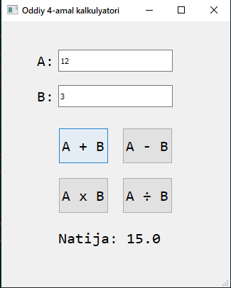 | 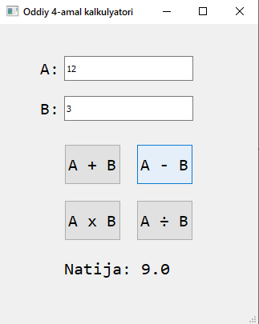 | 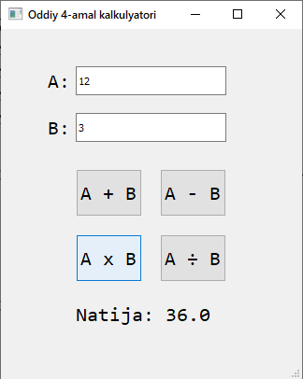 | 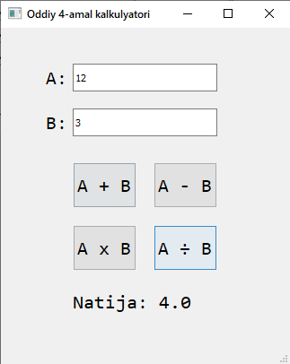

B) Python (simple_calc.py)
import sys
from PyQt5 import QtWidgets, uic

def to_float(s):
s = (s or "").strip().replace(",", ".")
return float(s)

class SimpleCalc(QtWidgets.QMainWindow):
def __init__(self):
super().__init__()
uic.loadUi("simple_calc.ui", self)

self.btnPlus.clicked.connect(lambda: self.calc("add"))
self.btnMinus.clicked.connect(lambda: self.calc("sub"))
self.btnMul.clicked.connect(lambda: self.calc("mul"))
self.btnDiv.clicked.connect(lambda: self.calc("div"))

def calc(self, op):
try:
a = to_float(self.lineA.text())
b = to_float(self.lineB.text())

if op == "add":
res = a + b
elif op == "sub":
res = a - b
elif op == "mul":
res = a * b
elif op == "div":
if b == 0:
self.lblResult.setText("Natija: nolga bo‘lish mumkin emas!")
return
res = a / b
else:
res = "Noma’lum amal"

self.lblResult.setText(f"Natija: {res}")
except ValueError:
self.lblResult.setText("Natija: xato kiritish!")

if __name__ == "__main__":
app = QtWidgets.QApplication(sys.argv)
win = SimpleCalc()
win.setWindowTitle("Oddiy 4-amal kalkulyatori")
win.show()
sys.exit(app.exec_())

3-misol: Uchta sonning o‘rta arifmetigi
Foydalanuvchi A, B, C sonlarini kiritadi. “O‘rtacha” tugmasi bosilganda, dastur (A + B + C) / 3 ni hisoblaydi va ko‘rsatadi.
Kirish: uchta haqiqiy son.
Chiqish: bitta haqiqiy son — o‘rta arifmetik.
Kutilgan ish jarayoni:
- A, B, C kiritiladi.
- “O‘rtacha” tugmasi bosiladi.
- Natija labelda paydo bo‘ladi; xato kiritishda ogohlantiriladi.

Yechim

A) Qt Designer (average3.ui)
Quyidagilar:
- QLabel — A:, QLineEdit — objectName: lineA
- QLabel — B:, QLineEdit — objectName: lineB
- QLabel — C:, QLineEdit — objectName: lineC
- QPushButton — objectName: btnAvg, text: O‘rtacha
- QLabel — objectName: lblResult, text: Natija: –

B) Python (average3.py)
import sys
from PyQt5 import QtWidgets, uic

def to_float(s):
s = (s or "").strip().replace(",", ".")
return float(s)

class Average3(QtWidgets.QMainWindow):
def __init__(self):
super().__init__()
uic.loadUi("average3.ui", self)
self.btnAvg.clicked.connect(self.calc_avg)

def calc_avg(self):
try:
a = to_float(self.lineA.text())
b = to_float(self.lineB.text())
c = to_float(self.lineC.text())
avg = (a + b + c) / 3
self.lblResult.setText(f"Natija: {avg}")
except ValueError:
self.lblResult.setText("Natija: xato kiritish!")

if __name__ == "__main__":
app = QtWidgets.QApplication(sys.argv)
win = Average3()
win.setWindowTitle("3 ta son o‘rtachasi")
win.show()
sys.exit(app.exec_())

2. Turli vidgetlardan foydalanib ro‘yxatlarga doir dasturlar tuzish.

1-misol: Ro‘yxatga element qo‘shish va ko‘rsatish
Foydalanuvchi ro‘yxatga yangi element qo‘shishi kerak. "Qo‘shish" tugmasi bosilganda, foydalanuvchi QLineEdit maydoniga kiritgan matn ro‘yxatga qo‘shiladi va QLabel orqali ro‘yxatning oxirgi holati ko‘rsatiladi.
Kutilgan ish jarayoni:
- Foydalanuvchi "Element" maydoniga matn kiritadi (masalan, "Olma").
- "Qo‘shish" tugmasini bosadi.
- Kiritilgan element ro‘yxatga qo‘shiladi va QLabel orqali yangilangan ro‘yxat ko‘rsatiladi.
- Agar matn bo‘sh bo‘lsa, xato xabari ko‘rsatiladi.
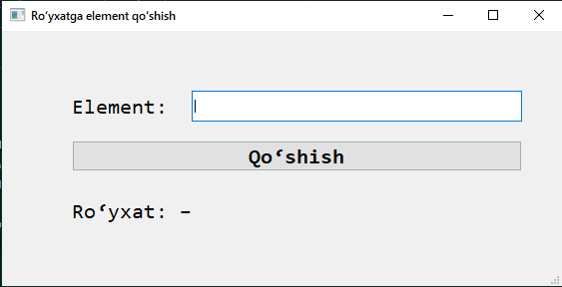
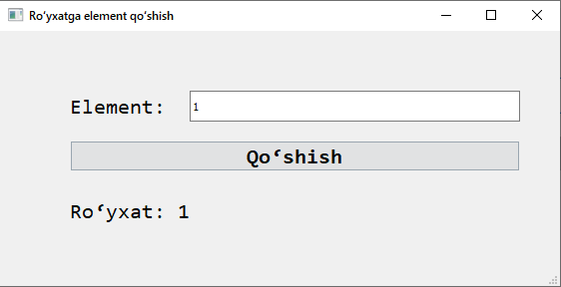
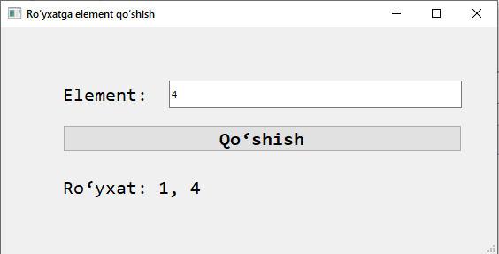

Yechim

A) Qt Designer (add_item.ui)
- QLabel — matn: "Element:"
- QLineEdit — objectName: lineItem
- QPushButton — objectName: btnAdd, matn: "Qo‘shish"
- QLabel — objectName: lblList, matn: "Ro‘yxat: –"
Tugmalar va maydonlar to‘g‘ri joylashgan bo‘lishi kerak.

B) Python (add_item.py)
import sys
from PyQt5 import QtWidgets, uic

class ListApp(QtWidgets.QMainWindow):
def __init__(self):
super().__init__()
uic.loadUi("add_item.ui", self)

self.items = [] # Ro'yxatni saqlash uchun o'zgaruvchi

self.btnAdd.clicked.connect(self.add_item)

def add_item(self):
new_item = self.lineItem.text().strip() # Foydalanuvchidan matn olish
if new_item:
self.items.append(new_item) # Ro'yxatga qo'shish
self.lblList.setText(f"Ro‘yxat: {', '.join(self.items)}") # Ro'yxatni yangilash
else:
self.lblList.setText("Xato: Bo'sh element qo'shish mumkin emas!")

if __name__ == "__main__":
app = QtWidgets.QApplication(sys.argv)
win = ListApp()
win.setWindowTitle("Ro‘yxatga element qo‘shish")
win.show()
sys.exit(app.exec_())

2-misol: Ro‘yxatdan elementni o‘chirish

A) Qt Designer (remove_item.ui)
- QLabel — matn: "Element:"
- QLineEdit — objectName: lineItem
- QPushButton — objectName: btnRemove, matn: "O‘chirish"
- QLabel — objectName: lblList, matn: "Ro‘yxat: –"
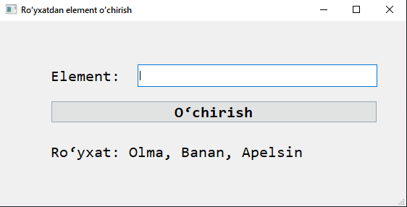
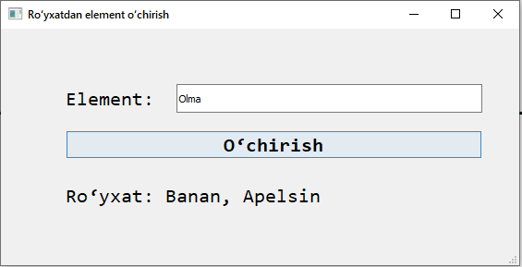
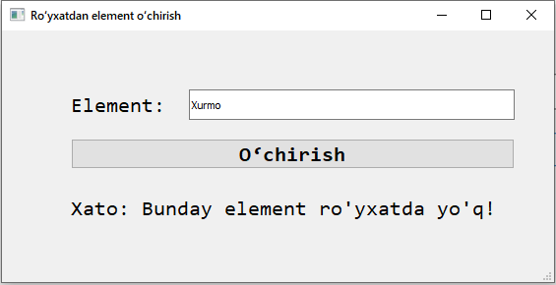

B) Python (remove_item.py)
import sys
from PyQt5 import QtWidgets, uic

class ListApp(QtWidgets.QMainWindow):
def __init__(self):
super().__init__()
uic.loadUi("remove_item.ui", self)

# Ro'yxatni boshlang'ich qiymat bilan to'ldiramiz
self.items = ["Olma", "Banan", "Apelsin"]

# Ro'yxatni boshlang'ich holatda ko'rsatamiz
self.lblList.setText(f"Ro‘yxat: {', '.join(self.items)}")

# Tugma bosilishi bilan o'chirish amali
self.btnRemove.clicked.connect(self.remove_item)

def remove_item(self):
item_to_remove = self.lineItem.text().strip() # Foydalanuvchidan matn olish
if item_to_remove in self.items:
self.items.remove(item_to_remove) # Ro'yxatdan o'chirish
self.lblList.setText(f"Ro‘yxat: {', '.join(self.items)}") # Ro'yxatni yangilash
else:
self.lblList.setText("Xato: Bunday element ro'yxatda yo'q!")

if __name__ == "__main__":
app = QtWidgets.QApplication(sys.argv)
win = ListApp()
win.setWindowTitle("Ro‘yxatdan element o‘chirish")
win.show()
sys.exit(app.exec_())

Tushuntirish:
- Ro‘yxatning boshlang‘ich qiymati:
  - Ro‘yxat dastur ishga tushirilganda oldindan belgilanadi:
- self.items = ["Olma", "Banan", "Apelsin"]
Bu ro‘yxat dastur ishga tushirilganda dastlabki elementlar bilan to‘ldiriladi.
- remove_item() funksiyasi:
  - Foydalanuvchi "O‘chirish" tugmasini bosganda, lineItem maydonidagi matn o‘qiladi va ro‘yxatdan o‘chiriladi.
  - Agar kiritilgan element ro‘yxatda mavjud bo‘lsa, uni self.items.remove(item_to_remove) yordamida o‘chirib tashlaymiz.
  - Ro‘yxatni yangilangan holda lblList orqali ko‘rsatamiz.
- lblList.setText():
  - Har safar ro‘yxat yangilanganidan so‘ng, ro‘yxatni lblList orqali ko‘rsatib boramiz.
- Bo‘sh matnni kiritish:
  - Agar foydalanuvchi bo‘sh matn kiritgan bo‘lsa yoki ro‘yxatda mavjud bo‘lmagan elementni o‘chirishga urinsa, xato xabari ko‘rsatiladi:
- self.lblList.setText("Xato: Bunday element ro'yxatda yo'q!")

Qo‘shimcha maslahatlar:
- QLineEdit maydoniga faqat matn kiritilishi kerak. Kiritilgan matnni strip() bilan tozalab, bo‘sh joylarni olib tashlashni unutmang.
- Dastur ishga tushganda ro‘yxatni dastlabki holatda ko‘rsatish uchun lblList.setText() metodini ishlatib, foydalanuvchiga ro‘yxatni ko‘rsatib qo‘yish muhim.
- Agar ro‘yxatni foydalanuvchi dinamik tarzda o‘zgartirsa (element qo‘shsa yoki o‘chirsa), har safar ro‘yxatni yangilab borish uchun setText() metodini chaqirish kerak.

Vazifa:

Masala:
- Foydalanuvchi ro‘yxatga element qo‘shish yoki o‘chirish mumkin.
- "Qo‘shish" tugmasi bosilganda, foydalanuvchi QLineEdit maydoniga kiritgan matn ro‘yxatga qo‘shiladi va yangilangan ro‘yxat QLabel orqali ko‘rsatiladi.
- "O‘chirish" tugmasi bosilganda, foydalanuvchi QLineEdit maydoniga kiritgan matn ro‘yxatdan o‘chiriladi va yangilangan ro‘yxat QLabel orqali ko‘rsatiladi.
- Agar kiritilgan matn ro‘yxatda bo‘lmasa, xato xabari ko‘rsatiladi.

Kutilgan ish jarayoni:
- Foydalanuvchi "Element" maydoniga matn kiritadi (masalan, "Olma").
- "Qo‘shish" tugmasini bosadi — kiritilgan element ro‘yxatga qo‘shiladi.
- "O‘chirish" tugmasini bosadi — kiritilgan element ro‘yxatdan o‘chiriladi.
- Ro‘yxat har safar yangilanishi kerak, va QLabel orqali ko‘rsatiladi.
- Agar kiritilgan matn ro‘yxatda bo‘lmasa, xato xabari ko‘rsatiladi.

Yechim

A) Qt Designer (list_management.ui)
- QLabel — matn: "Element:"
- QLineEdit — objectName: lineItem
- QPushButton — objectName: btnAdd, matn: "Qo‘shish"
- QPushButton — objectName: btnRemove, matn: "O‘chirish"
- QLabel — objectName: lblList, matn: "Ro‘yxat: –"
Tugmalar va maydonlar to‘g‘ri joylashgan bo‘lishi kerak.

B) Python (list_management.py)
import sys
from PyQt5 import QtWidgets, uic

class ListApp(QtWidgets.QMainWindow):
def __init__(self):
super().__init__()
uic.loadUi("list_management.ui", self)

# Ro'yxatni boshlang'ich qiymat bilan to'ldiramiz
self.items = ["Olma", "Banan", "Apelsin"]

# Ro'yxatni boshlang'ich holatda ko'rsatamiz
self.update_list_display()

# Tugmalarni bog'lash
self.btnAdd.clicked.connect(self.add_item)
self.btnRemove.clicked.connect(self.remove_item)

def update_list_display(self):
"""Ro‘yxatni yangilab ko‘rsatish"""
self.lblList.setText(f"Ro‘yxat: {', '.join(self.items)}")

def add_item(self):
"""Ro‘yxatga element qo‘shish"""
item_to_add = self.lineItem.text().strip() # Foydalanuvchidan matn olish
if item_to_add and item_to_add not in self.items: # Bo‘sh emas va ro‘yxatda yo‘q bo‘lsa
self.items.append(item_to_add) # Ro'yxatga qo'shish
self.update_list_display() # Ro'yxatni yangilash
else:
self.lblList.setText("Xato: Bunday element ro'yxatda mavjud yoki bo'sh!")

def remove_item(self):
"""Ro‘yxatdan element o‘chirish"""
item_to_remove = self.lineItem.text().strip() # Foydalanuvchidan matn olish
if item_to_remove in self.items:
self.items.remove(item_to_remove) # Ro'yxatdan o'chirish
self.update_list_display() # Ro'yxatni yangilash
else:
self.lblList.setText("Xato: Bunday element ro'yxatda yo'q!")

if __name__ == "__main__":
app = QtWidgets.QApplication(sys.argv)
win = ListApp()
win.setWindowTitle("Ro‘yxatni boshqarish")
win.show()
sys.exit(app.exec_())

Tushuntirish:
- self.items — ro‘yxatni saqlash uchun o‘zgaruvchi:
  - Dastlab ["Olma", "Banan", "Apelsin"] ro‘yxat bilan boshlanadi.
  - update_list_display() metodi yordamida har safar ro‘yxat yangilanishi bilan QLabel (ya'ni lblList) yangilanadi va foydalanuvchiga ko‘rsatiladi.
- add_item() funksiyasi:
  - Foydalanuvchi "Qo‘shish" tugmasini bosganda, QLineEdit maydonidan kiritilgan matn olinadi.
  - Agar matn bo‘sh emas va ro‘yxatda yo‘q bo‘lsa, element ro‘yxatga qo‘shiladi.
  - Yangilangan ro‘yxat lblList.setText() orqali ko‘rsatiladi.
  - Agar matn bo‘sh bo‘lsa yoki ro‘yxatda mavjud bo‘lsa, xato xabari ko‘rsatiladi.
- remove_item() funksiyasi:
  - Foydalanuvchi "O‘chirish" tugmasini bosganda, QLineEdit maydonidan kiritilgan matn olinadi.
  - Agar matn ro‘yxatda bo‘lsa, u ro‘yxatdan o‘chiriladi va ro‘yxat yangilanadi.
  - Agar matn ro‘yxatda mavjud bo‘lmasa, xato xabari ko‘rsatiladi.
- update_list_display() funksiyasi:
  - Ro‘yxatni yangilash va foydalanuvchiga ko‘rsatish uchun ishlatiladi. Ro‘yxatdagi elementlar ', '.join(self.items) orqali stringga aylantiriladi va lblList ga uzatiladi.

Umumiy ko‘rinish:
- QLabel — ro‘yxatni foydalanuvchiga ko‘rsatish uchun ishlatiladi.
- QLineEdit — foydalanuvchi elementni kiritishi uchun maydon.
- QPushButton — foydalanuvchi elementni qo‘shish yoki o‘chirishni amalga oshiradi.

Kutilgan natija:
- Ro‘yxat boshlang‘ich qiymat bilan to‘ldirilgan holda ko‘rsatiladi: "Olma, Banan, Apelsin".
- Foydalanuvchi "Qo‘shish" tugmasi yordamida yangi element qo‘shishi mumkin.
- Foydalanuvchi "O‘chirish" tugmasi yordamida kiritilgan elementni ro‘yxatdan o‘chirishi mumkin.
- Ro‘yxat har safar yangilanadi va ko‘rsatiladi.

